作品编号：479
公交候车亭外观改造建议--增加游客对城市的印象
这几年重庆接待的外地游客越来越多，大家对重庆这座内陆城市有了新的认识。公交候车亭作为城市公共设施的重要组成部分,在城市面貌中扮演着重要角色。
公交站是游客们到达旅游景点的必经地。他是一个城市一个地方的名片，作为一个随处可见的场景和标志，已经成为大家记忆和印象中不可磨灭又不可或缺的一个部分。比如洪崖洞，观音桥，较场口，望江站等等。无论是乘坐公交车的游客或者当地人，还是乘坐大巴车游览的游客，他们都会路过。特别是游客，新到一个城市，他们肯定会对每个站点特别关注。怎样才能让他们先了解比记住这座城市呢？ 我的想法是设计统一的具有重庆特色的公交站台，多把地方特色融入进去。比如，成都的大熊猫是其亮点和名片，那么就可以在设计上融入一些熊猫元素，变成展示地方特色的候车亭。
我们重庆市的公交站台，设计比较中规中矩，除了有站的信息和广告外，基本就没有什么内容了。
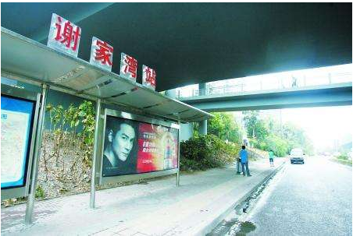
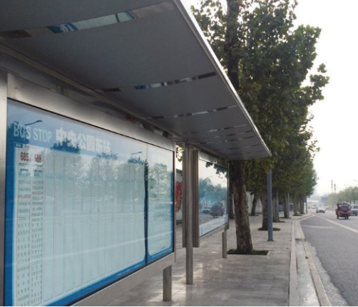
我的建议是：
能否把重庆主要站点的公交站台的外观设计得有重庆特色。
大家来到重庆，路过公交站台就对整个城市有个大致的印象。如果所有的站点都用相同的设计，大家就会很容易记住这座城市。目前国内城市的公交站比如相同。我去过几次苏州，就觉得她老城区的公交车站很有特色。一到苏州，就知道这是一座园林城市。他们的公交站是这样的：
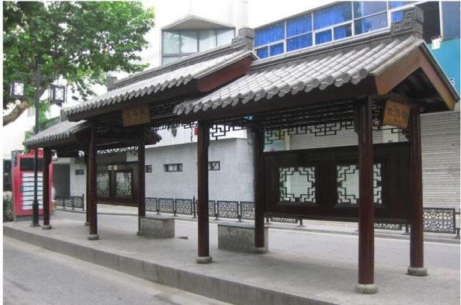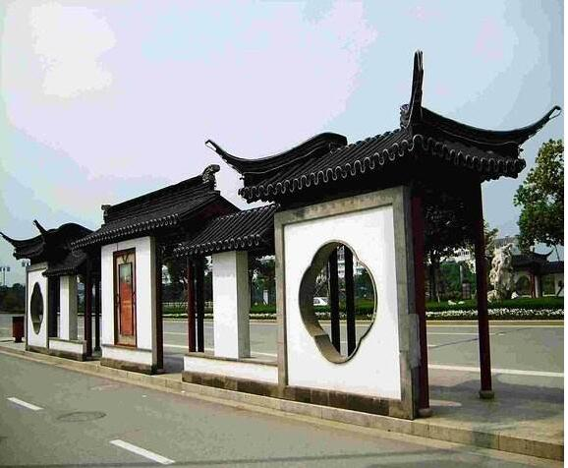
重庆公交亭能否设计为这样：
方案一：简洁明了
说明：
顶上红色的表示桥，我们重庆也是桥都。当然，设计师也可重新设计更好看的图形
整个站台可以加长，至少放下两个广告栏。
3) 左（右）侧：显示各路公交车站点信息。
4) 右（左）侧：介绍站点的来历或说明，历史介绍等。让大家了解重庆每个地方（融入历史文化在里面）。比如：上清寺站站名的来历等等。
方案二：现代与传统融合
说明：
1).顶上红色的表示桥，我们重庆也是桥都。当然，设计师也可重新设计更好看的图形
2).咖啡色部分，可以融入下面两个简笔画的图片在上面，解放碑，火锅都是特色。甚至可以做一个类似吃火锅的凳子，作为候车凳。
3).左（右）侧：显示各路公交车站点信息。
4).右（左）侧：介绍站点的来历或说明，历史介绍等。让大家了解重庆每个地方(融入历史)
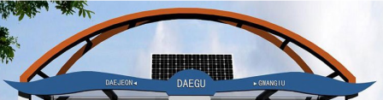
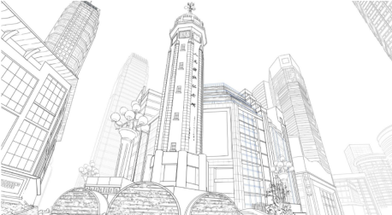
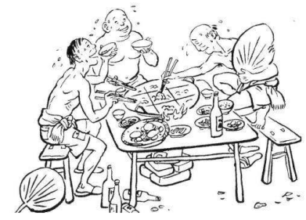

5）这估计是巴西的公交站。比如我们重庆的奥体站，体校站，洋河体育馆站，大田湾站可以参考这个。
方案三：如果公交站台的空间允许，能不能增加公共洗手间1-2个
等候公交时，如果想要上厕所，附近却没有公厕，那该怎么办？是不是在公交车站这里也可以增加一个环保公厕（免冲水的）？有的公交站人流量十分大。因此在设计公交车站台时，应该尽量考虑到多方面，满足更多人的需求。比如我们的出租车司机，公交车司机每天开那么长的路线，其实上厕所是他们的一个大难题。如果有，就会显得更加人性化。
每天路过上清寺车站，看到这个设计和布置挺好的。
说明：1) 条件容许的大站可以考虑增加环保公测
2）位置可以设置在公交站站台的后面或者旁边
两路口(菜园坝大桥头皇冠大扶梯处)到肖家湾车市（止）
设立观景台建议
从两路口(菜园坝大桥头皇冠大扶梯处)到肖家湾车市（止）这一带，全在半山腰中，风景特别漂亮。沿路有儿童图书馆，国际村，往下看有菜园坝火车站，往上看有鹅岭公园，车市对岸是美丽的南岸，中间有长江。美景尽收眼底。
在这一段距离中，规划一个类似于步道的道路，在终点车市附近设计一个玻璃底的观景大平台，让游客们体验山城特色。把从参观上清寺到桂园，宋庆龄旧居等客流引入到这个步道。
景点1：乘坐皇冠大扶梯上到步道
景点2：俯瞰菜园坝火车站
重庆火车站也称菜园坝站，位于渝中区菜园坝已建成超过半世纪，是重庆最老的火车站之一，建成已经超过半个多世纪。这里曾是火车抵达重庆的第一站，承载着老重庆人的记忆，记录过老山城的繁华，见证着重庆的发展。
景点3：参观罗斯福图书馆
景点4：车市附近设计一个玻璃底的观景大平台（假想）
景点5：看完对岸风景后（南滨路可以看到），可以再登高上鹅岭公园
S.保留儿童图书馆。
这个工程，可能会考虑到要拆除儿童图书馆旁边的居民楼房，特别是车市的那几栋建筑，风景都被挡住了。
车市可以搬迁到奥体或者其他面积更大的地方。现在车市的地方本来 客流量就不大了，停车也不太方便，把漂亮的风景都拦住了。
建议山下不要建高于山腰的建筑了，这样会影响视线。

